进入程序如图：推荐按照菜单顺序使用并规划

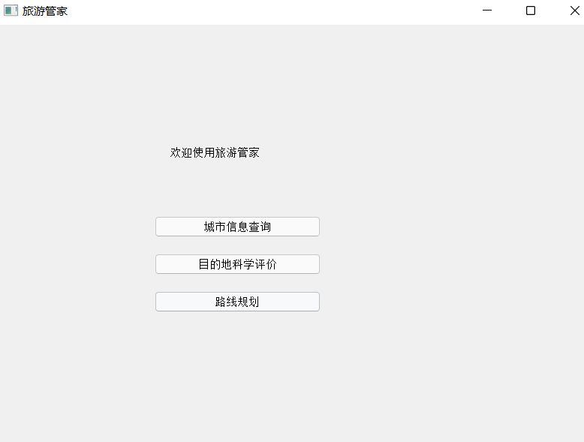

功能一：城市信息查询。本部分利用爬虫整合了马蜂窝旅行网和百度百科的信息，展示城市概述，热度前五的景点，评论数（越高则热度相对越高），每一个景点的概述（来自百度百科）和马蜂窝的对应景点介绍网站

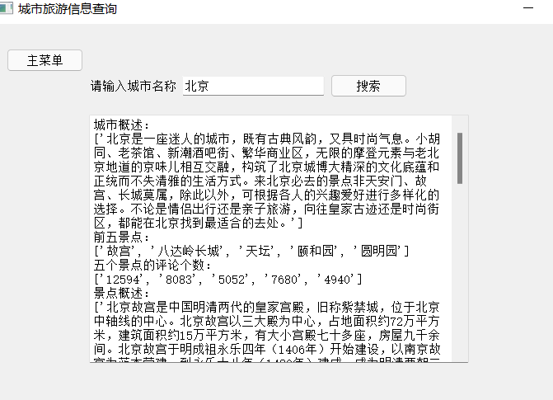

功能二：目的地科学评价：在对目的地进行一定了解后，将主观评价量化，用科学的算法给出各目的地分数，帮助做出选择

1.加权模式：填入1-9的权值，代表该要素在心中的重要程度，打分时输入1-9的分数代表该指标的满意度 。采用层次分析法综合计算所有填入数据，得出相对分数

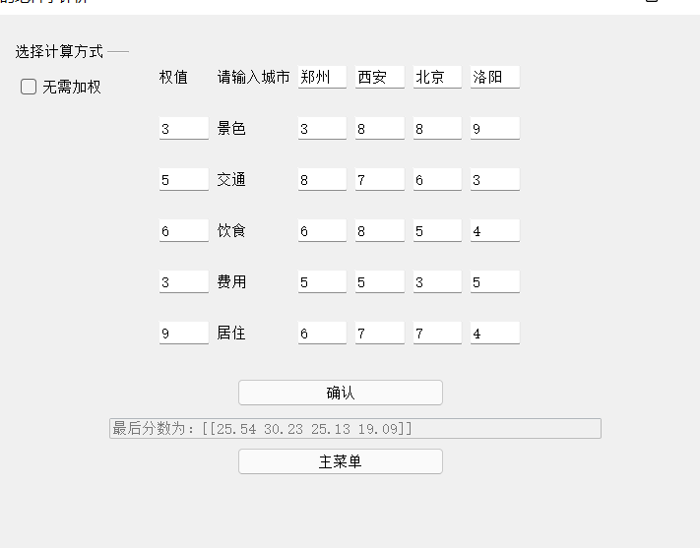

2.无加权模式：各指标重要性相同，采用灰色关联分析算法，与最优方案（各指标满意度均为9）进行对比，得出的相对得分如下

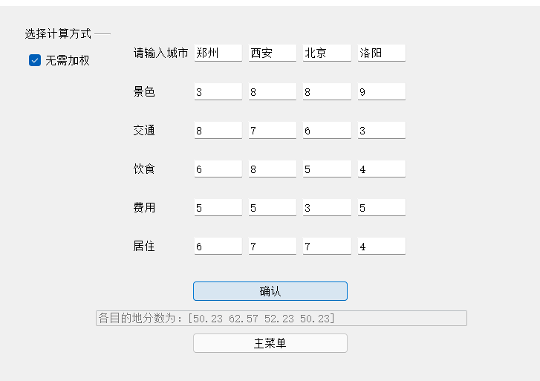

功能三：行程规划：确定目的地城市和游玩景点后，可以使用该功能获取最快捷路线，并生成行程表和旅程图。使用时请不要打开文档内的excel和图片

1.公共交通模式：勾选公共交通，输入指定城市，在下方搜索经纬度后填入输入框。在文件夹内会生成对应的excel和图片

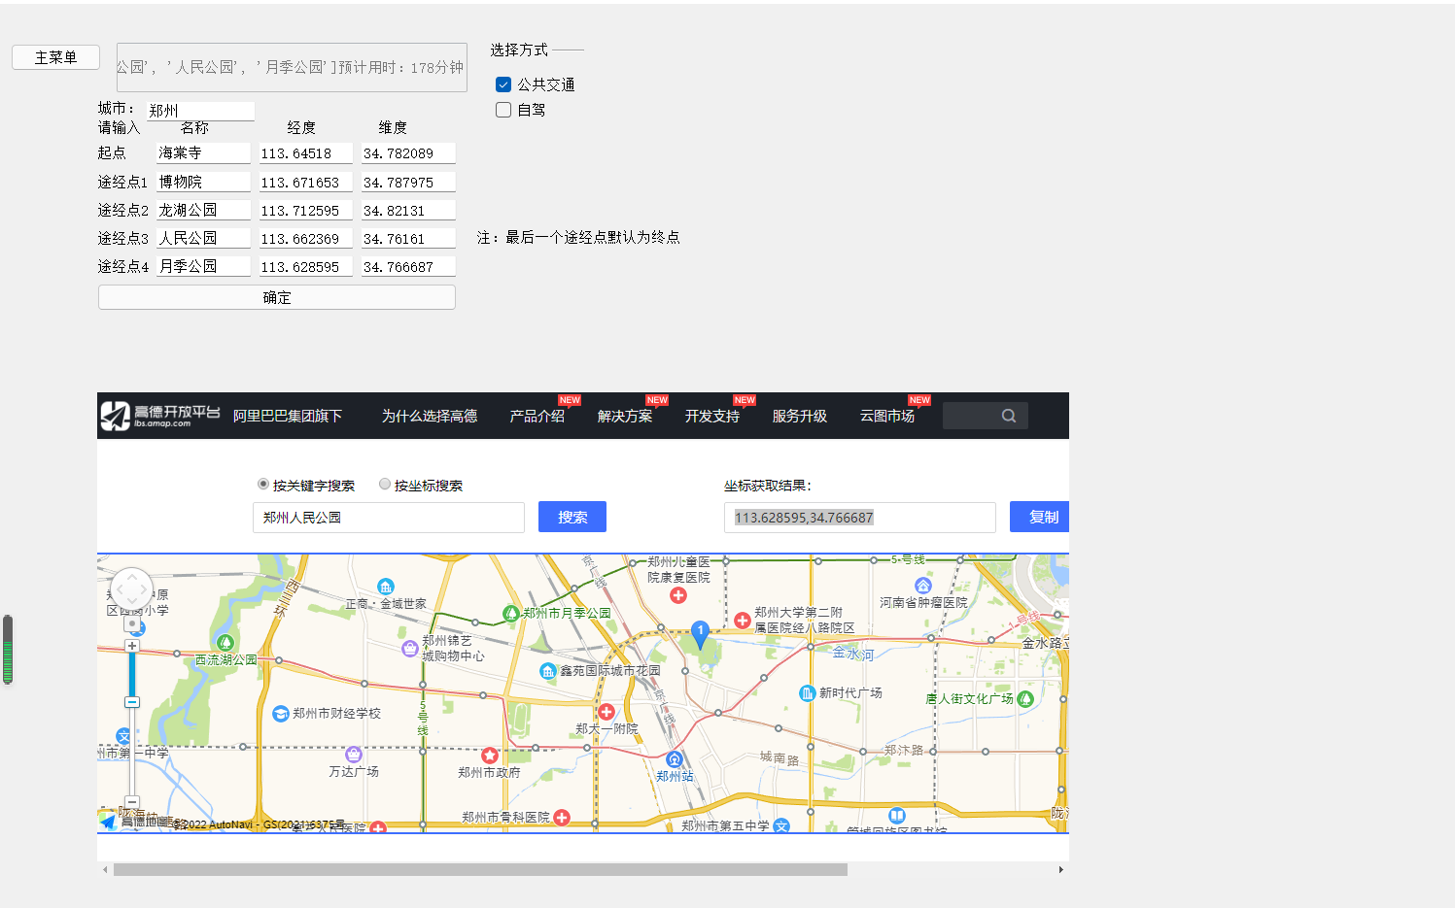

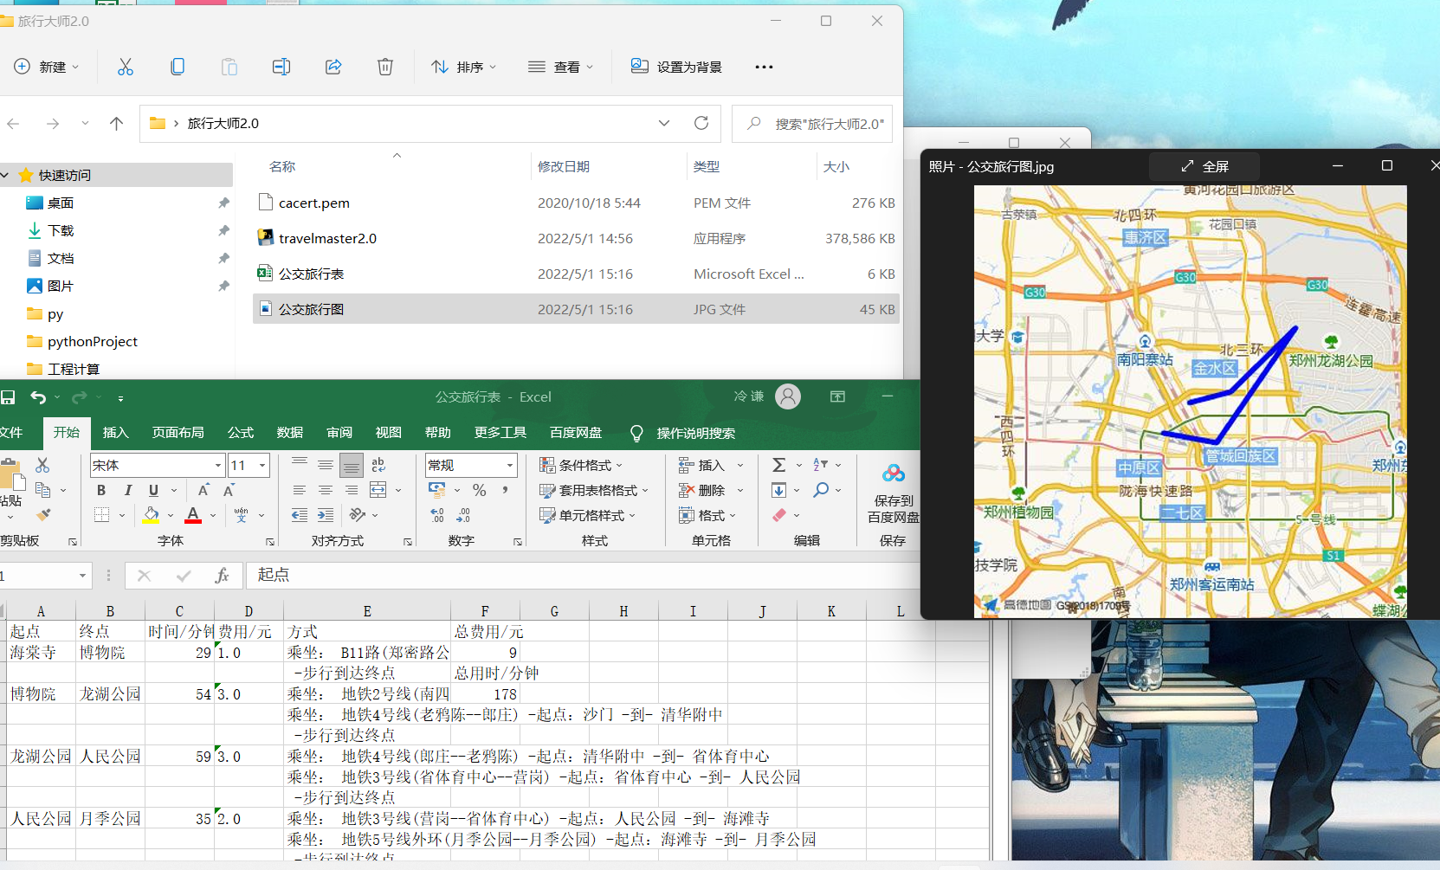

2.自驾模式：效果同上